Oficio N° 15.419

jsk/rrp
S.6ª/368ª

VALPARAÍSO, de 24 de marzo de 2020

La Cámara de Diputados, en sesión de esta fecha, ha aprobado, en los mismos términos en que lo hiciera ese H. Senado, el proyecto de reforma constitucional que establece un nuevo itinerario electoral para el plebiscito constituyente y otros eventos electorales que indica, correspondiente a los boletines 13335-07 y 13336-07, refundidos.
A S.E. LA
PRESIDENTA DEL
H. SENADO

Hago presente a V.E. que el artículo único del proyecto de reforma constitucional fue aprobado en general con el voto afirmativo de 109 diputados. En particular fue aprobado con la misma votación, con excepción de las siguientes normas:

- La letra b) del numeral 1 fue aprobada por 105 votos a favor.
- El numeral 2 fue aprobado por 106 votos a favor.
- El numeral 4 fue aprobado por 105 votos a favor.

Lo que tengo a honra decir a V.E., en respuesta a vuestro oficio Nº 75/SEC/20, de 23 de marzo de 2020.

Devuelvo los antecedentes respectivos.

Dios guarde a V.E.
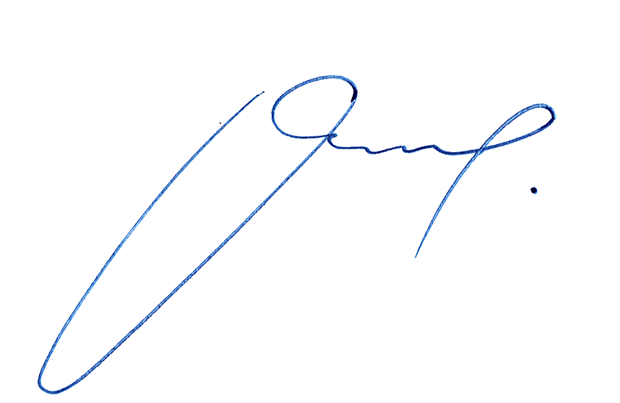

IVÁN FLORES GARCÍA
Presidente de la Cámara de Diputados



MIGUEL LANDEROS PERKIC
Secretario General de la Cámara de Diputados

